За допомогою Developer Tools зафіксуй використаний шрифт, його розмір, колір та колір бекграунду наступних елементів сайту [Оксфорд Медикал](https://oxford-med.com.ua/):

* номер телефону у хедері

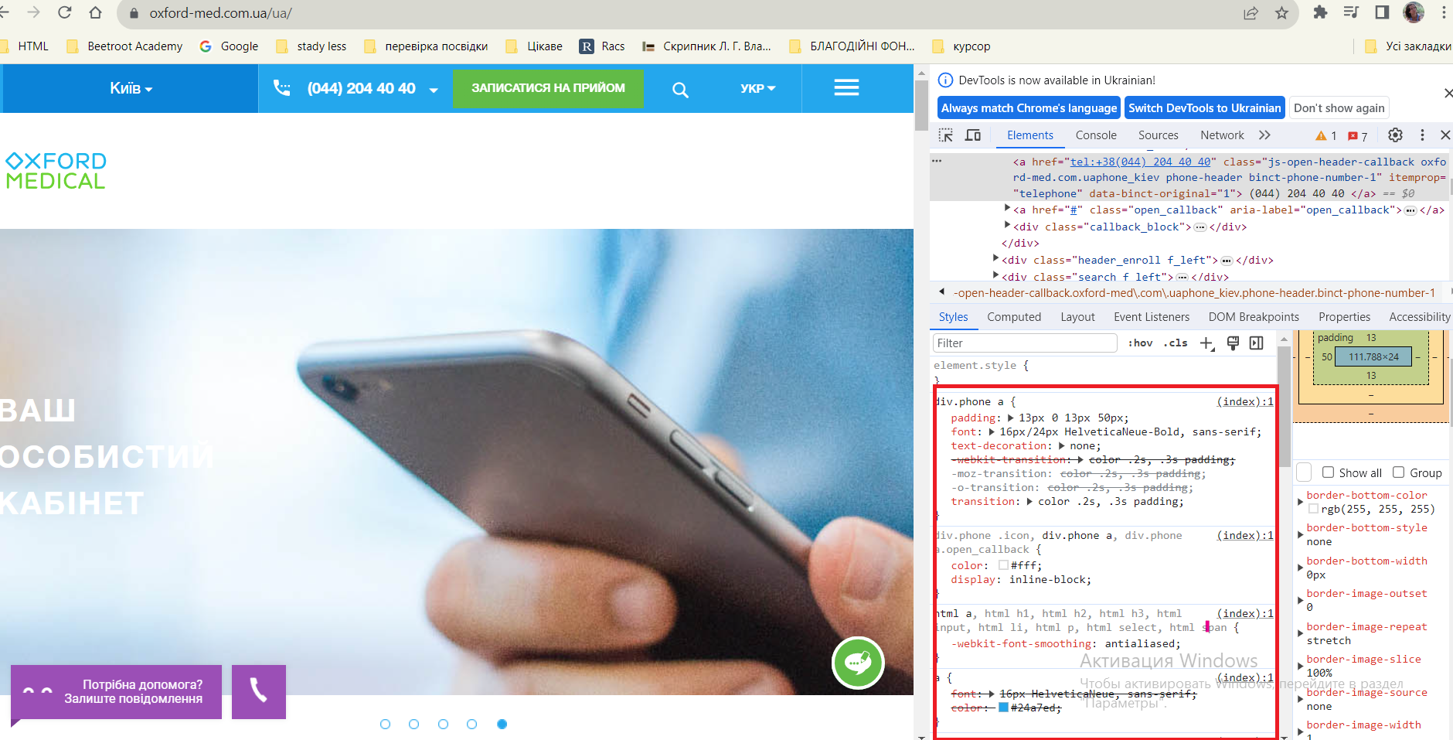

* ім’я асистента при виклику чата допомоги- під час виконання ДЗ асистент була відсутня(((
* кнопка “інші міста” у футері сайту

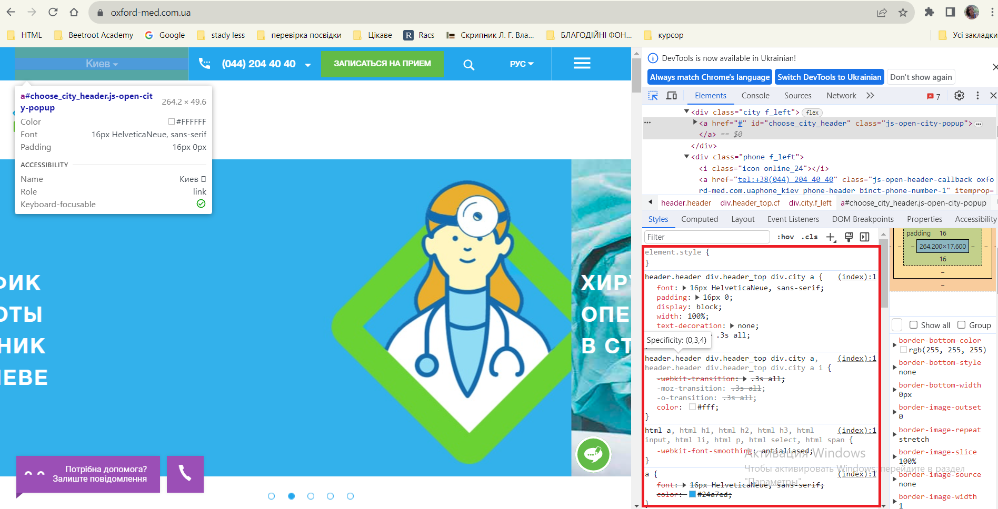

* Placeholder “ім’я” у формі “ЗАПИСАТИСЯ НА ПРИЙОМ”

